南京大学微积分II（第一层次）期中试题参考答案 2010.4.24
一、计算下列各题（每小题5分，共20分）
1. 求直线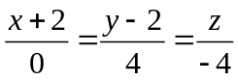绕轴旋转一周的曲面方程，并指出曲面的名称.
解:在曲面上任取一点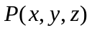,过此点作垂直于轴的平面交轴于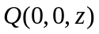,交已知直线于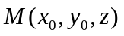,此时有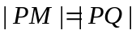,即有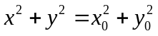(1) ,又从直线方程知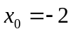,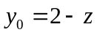将其代人(1)式得, 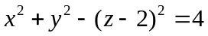. 此曲面是单叶双曲面

- 求函数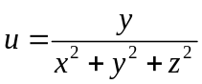在点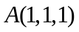处沿从到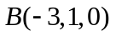的方向导数 .
解: 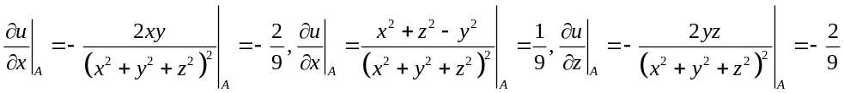
3. 设函数由方程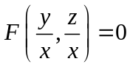确定，其中F为可微函数，且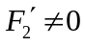，计算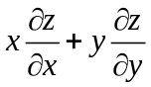.
解: 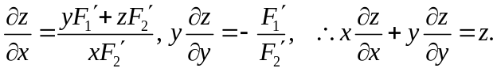

4. 改变累次积分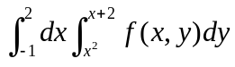的次序
解:
注: 我这儿积分区域图省略,但学生考试时一定要绘制,否则要酌情扣1分.
二. （8分）求由方程所确定的函数的极值 .
解: 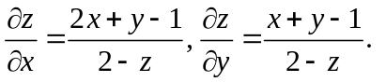令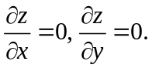解得驻点为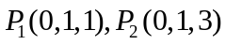，
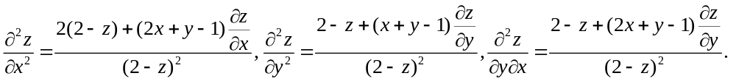
对驻点，所以为极小值点，极小值为1 . 对驻点,所以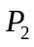为极大值点，极大值为3
三.（8分）求曲面：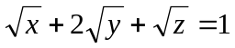的切平面，使其在三个坐标轴上的截距的乘积为最大 .
解： 设切点为，切平面的法向量为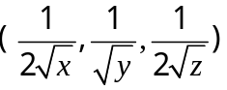，故过P的切平面方程为：
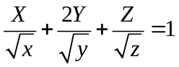，其三个截距分别是：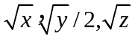. 所以目标函数为：
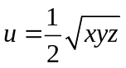 ，构造拉格朗日函数：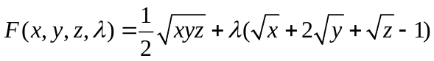,
令，因为此问题为实际问题，最大值一定存在，而Ｍ点就是最大值点。所以所求切平面为：
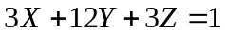．

四.（8分）计算二重积分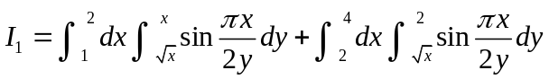.
解： 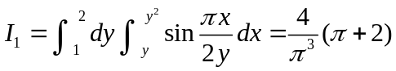．
注: 我这儿积分区域图省略,但学生考试时一定要绘制,否则要酌情扣1分.

五.（8分）计算三重积分 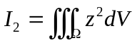，其中Ω由所围成 .
解：Ω在平面上的投影Ｄ为：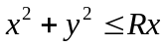．由对称性得
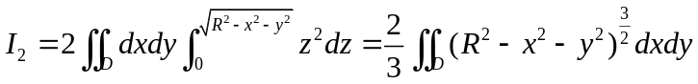
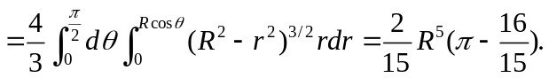

六. （8分）求由所确定的立体的体积.
解： 两曲面的交线为：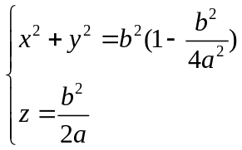
采用截面法，所求体积为 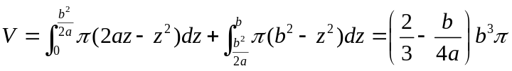
七.（8分）计算第二型曲线积分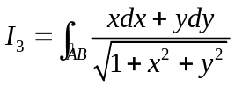，其中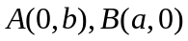，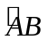为椭圆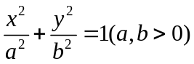上的有向弧段 .
解：令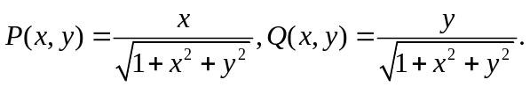易证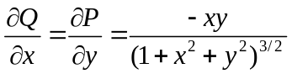，所以，该第二型曲线积分与路径无关。因为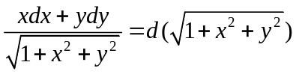，所以有
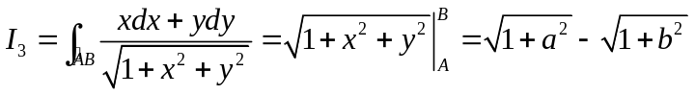．

八.（8分）计算第二型曲线积分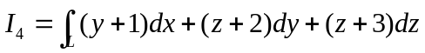，其中为柱面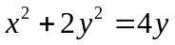与上半球面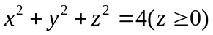的交线，且从轴的正向看去为逆时针方向.
解：由，，得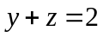，所以该曲线Ｌ经过平面． 记Ｓ为该平面被球面所截部分，定向上侧．由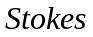公式，得

九.（8分）计算第一型曲面积分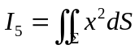，其中Σ是球面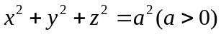 .
解：显然 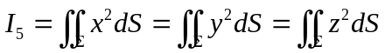
所以 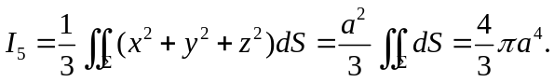

十.（8分）计算第二型曲面积分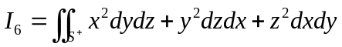，其中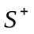为圆锥面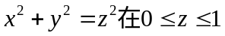中的部分的外侧 .
解：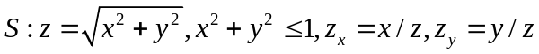
所以 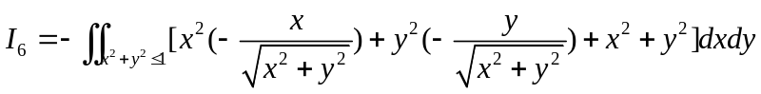
＝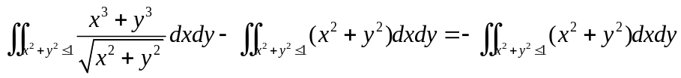
＝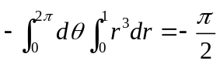．

十一.（8分）求曲面Σ：距平面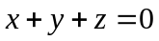的最近与最远点，其中，并证明：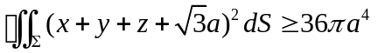.
证： 设球面上任一点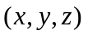到平面的距离为，则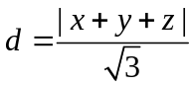．
作拉格朗日函数：
由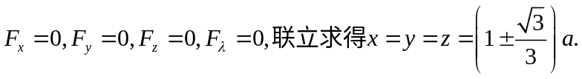
取得最短距离的点是：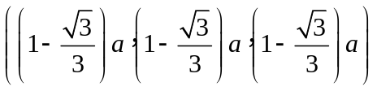，
取得最大距离的点是：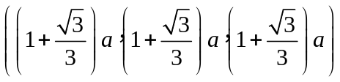．
由于球面上的任一点满足
所以

